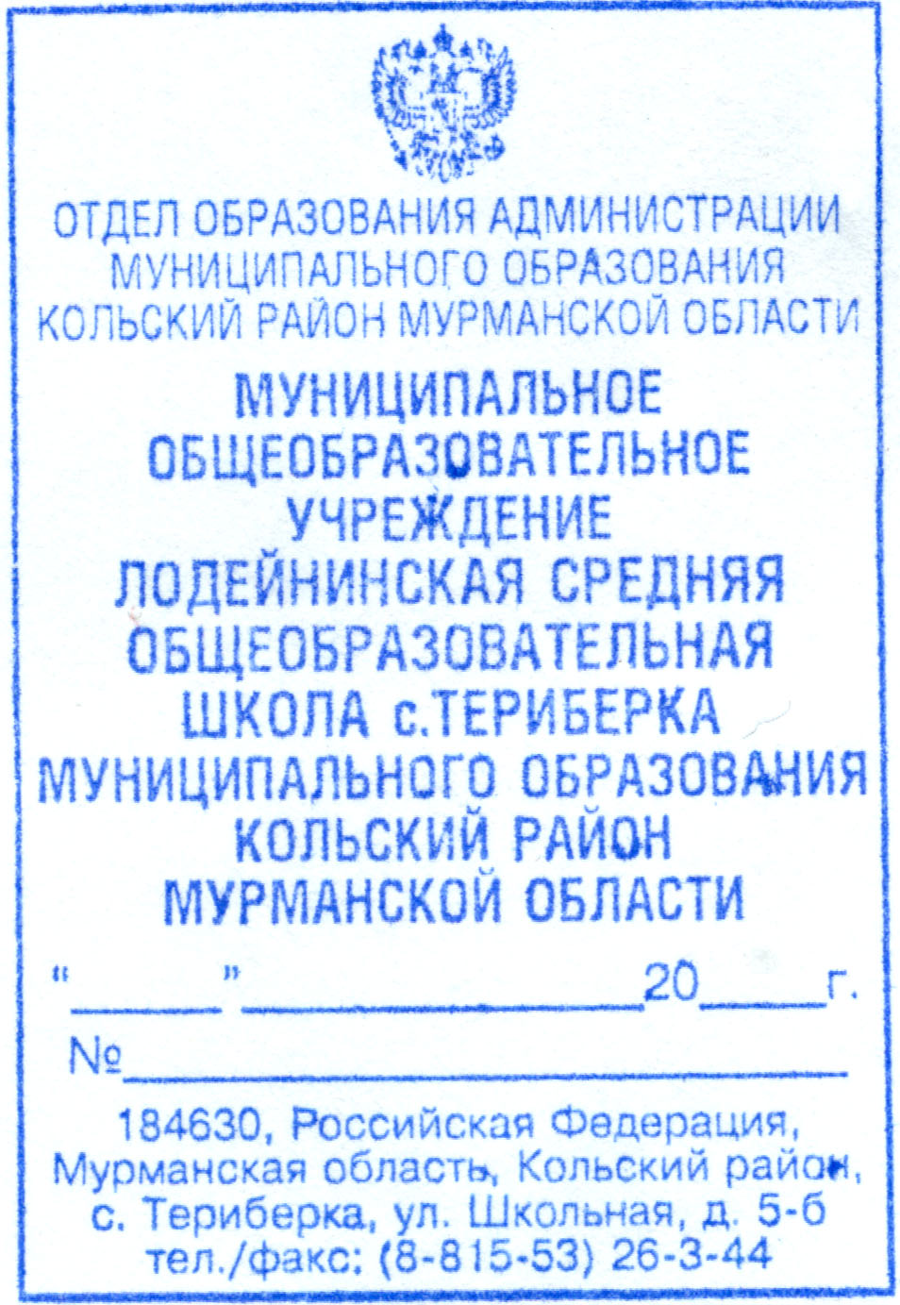
Начальнику отдела образования

Администрации МО
Кольский район
И.В. Непеиной

О.Л. Ряжских, директора
МОУ Лодейнинская СОШ
с. Териберка

01 ноября 13
237

ИНФОРМАЦИЯ
о мероприятиях, посвященных охране окружающей среды
«Экология и культура – будущее России»
в МОУ Лодейнинская СОШ с. Териберка

№ п/п | Наиболее значимые мероприятия | Количество  учащихся | Ответственные
1. | Оформление экологического уголка «Мы и экология» (выставка творческих работ: рефераты, рисунки, аппликации, поделки) | 16 | Сунина Л.И., Дмитриева А.В.
2. | Выставка литературы в школьной библиотеке «Планета в опасности» | 79 | Черных Л.Б.
3. | Конкурс рисунков «Мир заповедной природы»  (1-7 классы) | 24 | Калашникова М.А.
4. | Экологический праздник «День Земли»  (1-4 классы) | 30 | Синцова Е.Н.
5. | Акция «Помоги птицам – лесным докторам»  (5-8 классы) | 17 | Дружина «Алые паруса»
6. | Интерактивное мероприятие для старшеклассников «Осенняя катавасия»  (5-11 классы) | 44 | Сунина Л.И.
7. | Тематические классные часы «Экологические уроки»: |  | Кл. руководители 5-11 классов
7. | - «Сохраним планету голубой и зелёной» (5 класс), | 7 | Кл. руководители 5-11 классов
7. | - «Красная книга» (6 класс), | 9 | Кл. руководители 5-11 классов
7. | - «Охрана животных» (7 класс), | 7 | Кл. руководители 5-11 классов
7. | - «Человек и окружающая среда» (8 класс), | 3 | Кл. руководители 5-11 классов
7. | - «Современное состояние и охрана окружающего  мира» (9 класс), | 11 | Кл. руководители 5-11 классов
7. | - «Климат диктует условия» (11 класс) | 7 | Кл. руководители 5-11 классов

Директор МОУ Лодейнинская СОШ О.Л. Ряжских

Исп. Колотилова Ж.А., 26-345

